รายนามอาจารย์ผู้สอนหลักสูตร MIT และหัวข้อวิจัยที่เปิดรับ
อาจารย์ | F2F | AI | IS & Application | Commu. & Network | IT Management | Web &  Internet Tech. | e-Learning
รศ.ดร. เกริกชัย ทองหนู | 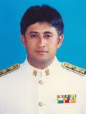 |  | ✓  (GIS) | ✓ | ✓  (IT Governance)
ผศ.ดร. สุนทร วิทูสุรพจน์ |  |  | ✓ | ✓  (Wireless & Mobile Network) |  | ✓  (XML, Ontology, Semantic Web)
ผศ. ดร. วัชรวลี ตั้งคุปตานนท์ |  |  | ✓  (Business Process Imporvement) |  | ✓ | ✓  (Aging Society) | ✓  (LD & Autistic)
ดร. สุรีนา มะตาหยง |  |  | ✓ |  | ✓  (KM, Data Mining) | ✓
ดร. สกุณา เจริญปัญญาศักดิ์ |  |  |  | ✓  (Ad-Hoc & Sensor network) |  |  | ✓
ดร. อนันท์ ชกสุริวงค์ | 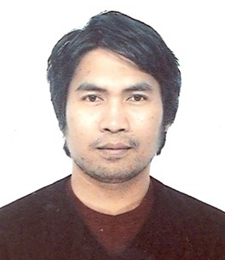 | ✓  (Robot & Image Proc.) | ✓  (KM, Data Mining) | ✓  (Mobility & Location)
ดร. นิคม สุวรรณวร | 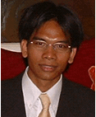 | ✓  (Robot & Image Proc.) | ✓ | ✓
ผศ.ดร. แสงสุรีย์ วสุพงษ์อัยยะ | 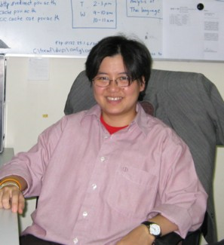 |  | ✓ | ✓  (Security) |  |  | ✓
ดร. สมชัย หลิมศิโรรัตน์ | 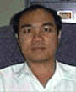 | ✓  (Image Proc.) | ✓ | ✓
ผศ.ดร. ทวีศักดิ์ เรืองพีระกุล | 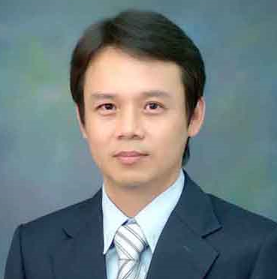 |  | ✓ | ✓
ดร. ดุจดาว บูรณะพาณิชย์กิจ | 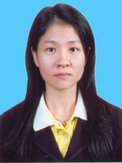 |  | ✓ | ✓ |  | ✓
ผศ.ดร.ศักดิ์ชัย ปรีชาวีรกุล | 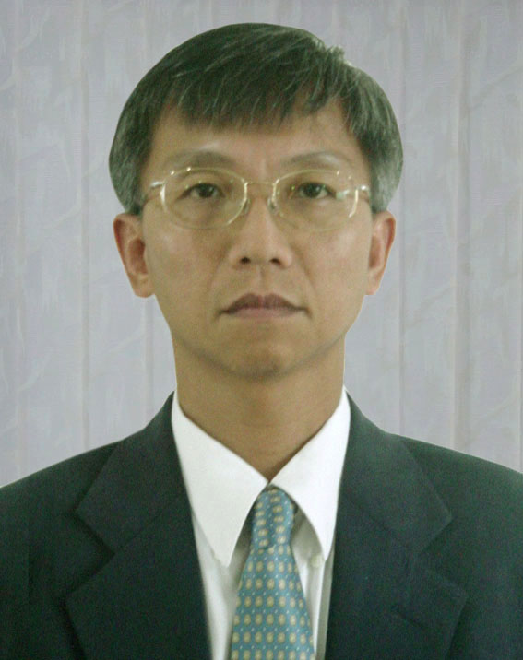 |  | ✓  (GIS) |  |  | ✓
อ. ธัชชัย เอ้งฉ้วน | 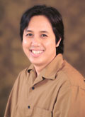 |  | ✓ | ✓ |  | ✓
ผศ. ธีรวัฒน์ หังสพฤกษ์ |  |  | ✓ |  | ✓ | ✓
ผศ. จิราวรรณ สำอางศรี |  |  | ✓ |  | ✓
ดร. ณัฐธิดา สุวรรณโณ |  |  | ✓ |  | ✓ | ✓ | ✓
ผศ. วชิราภรณ์ จันทร์โพธิ์พาส | 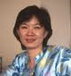 |  | ✓ |  | ✓
ผศ.ดร. วิภาดา เวทย์ประสิทธิ์ |  | ✓ | ✓  (KM, Data Mining) |  |  | ✓
ผศ.ดร. ศิริรัตน์ วณิชโยบล |  |  | ✓  (Algorithm, Data Mining) |  |  | ✓
อ. นิธิ ทะนนท์ | 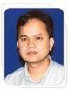 |  | ✓ |  |  | ✓
อ. สมศักดิ์ คงแสง | 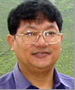 |  | ✓ |  |  | ✓ | ✓
ผศ.เถกิง วงศ์ศิริโชติ | 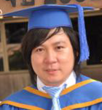 |  | ✓ |  | ✓ (Accounting) | ✓
อ. รวีวรรณ เพ็งอุบล |  |  | ✓ |  |  | ✓

